Moniteur d’allée d’ordinateur T.M.

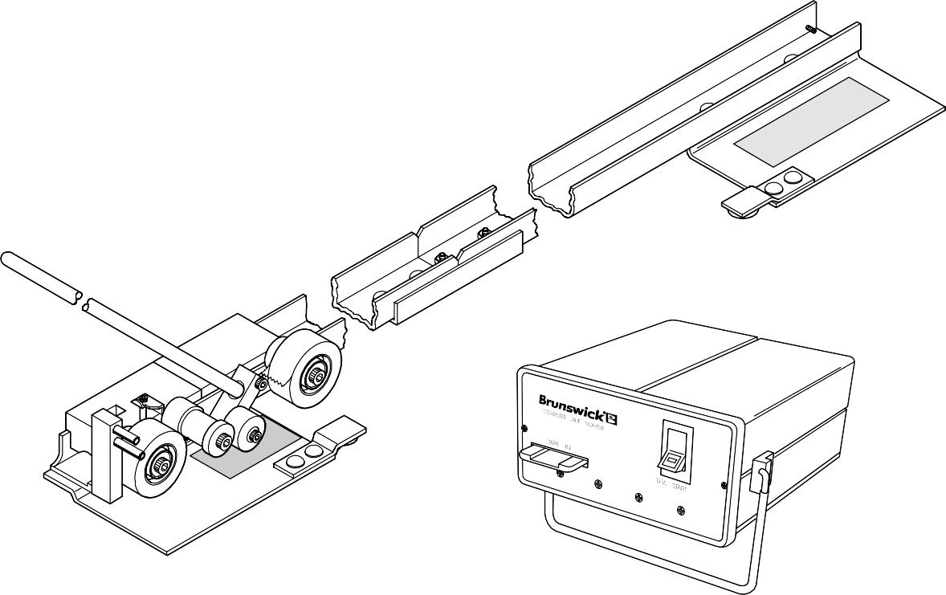

COMMENT RÉALISER UN RUBAN ET
COMMENT LIRE UN RUBAN

Avril 2003 SP03-8

Description générale

Le système de vérification d’allée Brunswick est conçu pour enregistrer et lire en permanence la quantité de revêtement (huile) présente sur une surface d'allée, à condition que le revêtement contienne un additif sensible aux rayons ultraviolets, conformément aux spécifications de la Fédération canadienne des dix quilles (FCDQ). Le système comporte deux composants distincts : l'enregistreur et le lecteur optique.

ENREGISTREUR - Pièce n° 61-860155-000
L’enregistreur de vérification d'allées est composé d'un rail en aluminium, de deux chariots coulissants à ruban et d'une tige de poussée en bois. Voir la figure 1. L'appareil accepte un rouleau de ruban transparent spécial de 1" de largeur sur chaque chariot. Le chariot applicateur est poussé d'un côté de l'allée à l'autre, en faisant adhérer une longueur de ruban à la surface de l'allée.

L’huile sur l'allée est absorbée par l'adhésif dans le ruban. Lorsque le chariot élévateur est ensuite poussé à travers l’allée, il soulève la première longueur de ruban et la lamine à une deuxième longueur de ruban. L’huile conservée entre les deux couches de ruban, peut alors être mesuré par le lecteur optique.

L'enregistreur est fourni avec deux rouleaux de ruban UV, un rouleau de ruban blanc de marquage de bord d'allée, des outils d'assemblage, etc. dans une valise de transport rembourrée et robuste.

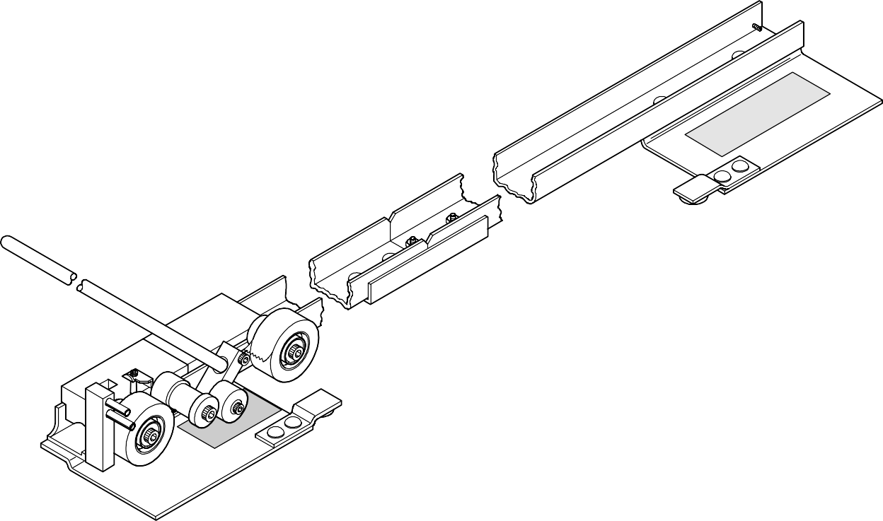

U.S. PATENT NO. 4,487,788
Figure 1 – Enregistreur de vérification d’allée

LECTEUR OPTIQUE - 61-860225-000, 61-860225-220
Le lecteur optique de moniteur d’allée pour ordinateur et le logiciel fourni se connectent à votre PC compatible IBM existant pour automatiser la lecture de votre allée. Cet appareil expose l de la bande à la lumière ultraviolette, ce qui l'expose à la fluorescence si l'additif requis est présent. Voir la figure 2.

Le lecteur mesure et affiche ensuite électroniquement l'intensité de la lumière visible émise par l'additif dans l’huile. Le ruban transparent laminé, produit par l'enregistreur, est introduit dans le lecteur optique où il est automatiquement avancé lorsqu'un capteur lit les valeurs de toute la largeur de l’allée. Les lectures électroniques sont envoyées à l'ordinateur connecté où la distribution relative du garnissage (huilage) sur l'allée est affichée à la fois graphiquement et numériquement sur l'écran de l'ordinateur.

Le progiciel du lecteur optique comprend le logiciel qui permet de créer une base de données pour restaurer et comparer les informations sur le revêtement des allées afin de gérer les conditions optimales des voies. Le kit d'étalonnage est inclus avec le cordon d'alimentation et le câble de données de l'ordinateur.

U.S PATENT NO. 4,437,010
Figure 2 - Lecteur optique de moniteur d’allée d’ordinateur

Enregistreur de vérification des allées

MONTAGE ET RÉGLAGE
1. L'enregistreur est expédié avec la piste séparée en deux sections. Assemblez les deux sections à l'aide de deux écrous de 1/4 po. sur les montants illustrés à la figure 3.
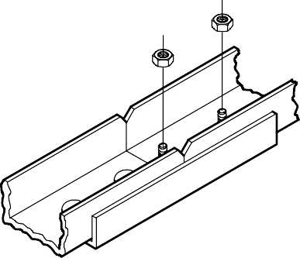

ÉCROUS 1/4"
Figure 3 – Montage de l’enregistreur

2. Voir la figure 4. Desserrer les deux boulons à tête hexagonale du poteau d'ancrage et le faire pivoter de la position de rangement à la position de fonctionnement verticale. Resserrez les vis.

3. Utilisez les deux boulons illustrés à la figure 4 pour ajuster l'appareil à la largeur de l’allée. Les deux plaques doivent être laissées à l'écart de l'allée et au même niveau que le bord de l'allée. En général, il n'est pas nécessaire d'ajuster l'enregistreur à chaque allée tant que l'ajustement est assez large pour accommoder toutes les allées et que la piste est gardée perpendiculaire au bord de l’allée.

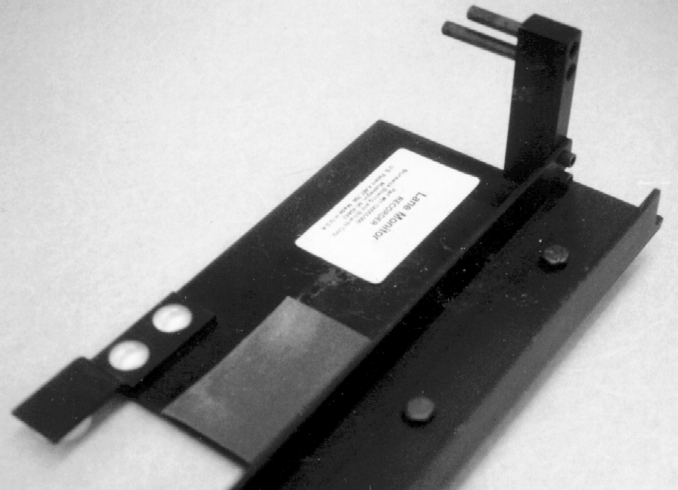

POTEAUD’ANCRAGE

DESSERRER LES VIS À TÊTE HEXAGONALE
POUR POSITIONNER L'ASSEMBLAGE DU
POTEAU D'ANCRAGE.

LES BOULONS SONT UTILISÉS POUR AJUSTER LA LARGEUR DE L’ALLÉE, S’IL Y A LIEU.

Figure 4 – Réglage de la largeur de l’allée

ENTREPOSAGE ET MANUTENTION
1. Les chariots applicateurs de ruban adhésif doivent être rangés dans la mallette de transport lorsqu'ils ne sont pas utilisés.

2. L'ensemble du rail peut demeurer assemblé entre les utilisations à l'intérieur du centre de quilles, à condition qu'il soit gardé à un endroit où il ne peut tomber ou plié.

3. Lorsque vous transportez l'enregistreur en entier à l'extérieur du bâtiment, démontez et emballez toujours l'appareil dans son étui d'origine recouvert de mousse.

ENFILAGE
1. Apparier les chariots comme illustré à la figure 6 de la page suivante.

2. Placez un rouleau de ruban transparent spécial de 1" de largeur, conforme aux spécifications de l’U.S.B.C. sur chacun des deux rouleaux extérieurs. S'assurer que le rouleau n'est pas déformé et qu'il est bien placé contre l'épaule du moyeu. Si le noyau de la bande est desserré, mettre suffisamment de bande sur le moyeu pour obtenir un ajustement serré.

a. Soulevez les chariots accouplés du rail.

b. En vous référant à la Figure 5, retirez un peu de ruban adhésif du ROULEAU ARRIÈRE. Amenez-le sous et autour du GUIDE DE BANDE et posez-le sur le ROULEAU ARRIÈRE d'où il vient.

c. Ensuite, passez le ruban du ROULEAU AVANT sous le ROULEAU EN CAOUTCHOUC et sur le GUIDE DE BANDE afin que les deux rubans s'emboîtent exactement et adhèrent ensemble.

d. Tirez les rubans jumelés sur le GUIDE DE BANDE, coupez l'excédent et faites une grande boucle. Passez la main sur la GOUPILLLE D’ANCRAGE SUPÉRIEURE, accrochez la boucle sur la GOUPILLE D’ANCRAGE INFÉRIEURE et enlevez le mou en tirant sur l'extrémité libre. Voir la figure 5.

CÔTÉ ADHÉSIF CÔTÉ ADHÉSIF
VERS LE BAS VERS LE BAS

ROULEAU DE CAOUTCHOUC
ROULEAU AVANT DE 1" DE RUBAN ADHÉSIF

GUIDE-
RUBAN
ROULEAU AVANT DE 1" DE RUBAN ADHÉSIF
GOUPILLE D’ANCRAGE
INFÉRIEURE
CHARIOT APPLICATEUR
CHARIOT ÉLÉVATEUR
BOUT LÂCHE
GOUPILLE D’ANCRAGE
SUPÉRIEURE
Figure 5 – Schéma de l’enfilage

FONCTIONNEMENT DE L'ENREGISTREUR
ATTENTION : L'enregistreur est un appareil de précision et doit être manipulé avec précaution. En raison du revêtement glissant des chariots, ils risquent de glisser hors de l’allée sans avertissement s'ils ne sont pas maintenus solidement en place pendant le transport. En cas de chute, vérifiez l'alignement des bobines de ruban et redressez ou remplacez les boulons de pivot pliés.

1. S'assurer que le rouleau en caoutchouc est sec et sans huile. Sinon, nettoyez avec de l'alcool à friction.

2. Placez l'enregistreur en travers de l'allée à l'endroit de la première lecture avec le poteau d'ancrage sur le côté de la quille 10 de l'allée.

3. Placer l'ensemble du chariot apparié dans le rail avec le chariot de levage bien serré contre le poteau d'ancrage. Les bobines de ruban et le rouleau en caoutchouc se trouvent sur la plaque de départ. Voir la figure 6.

4. Placez un carré d'un pouce de ruban de papier mince sur le bord extérieur de la planche n° 1 pour marquer le BORD DE LA QUILLE 10 sur l'allée, comme illustré à la figure 6. Le NUMÉRO DE LANE, le LIEU D'ÉCHANTILLONNAGE et la DATE peuvent être indiqués à l'avance sur ce papier. Remarque : Le ruban post-it de marque 3M #658, vendu sous la référence Brunswick 61-100057-000 est inclus et recommandé pour une utilisation avec la fonction de positionnement automatique du moniteur de voies de l'ordinateur.

ATTENTION : Ne couvrez aucune partie de la planche n° 2.

Si le ruban adhésif n'est pas disponible, un carré de papier blanc MINCE d'un pouce peut le remplacé.

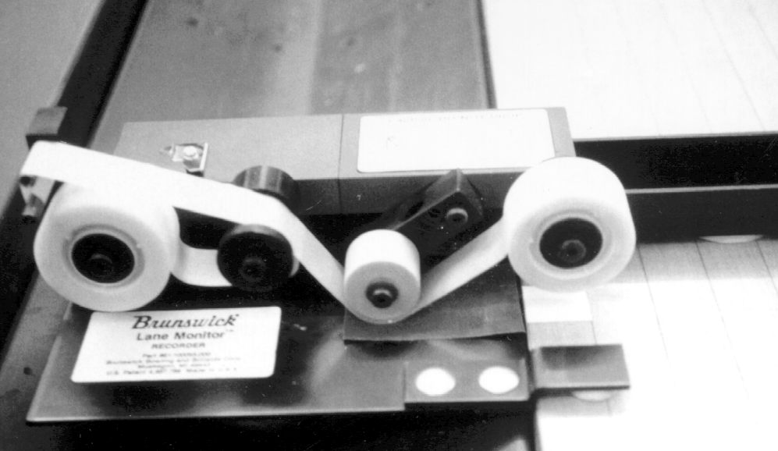
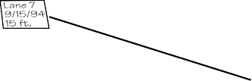

NE PAS COUVRIR
AUCUNE PORTION
DE LA PLANCHE N0.2

MARQUEUR DE BORD
DE BANDE DE PAPIER
ET D'ENREGISTREMENT

RUBBER ROLLER
Figure 6 – Enregistrement d’un échantillon d’informations
5. Insérez la tige de poussée en bois dans le trou du bras pivotant du chariot applicateur et poussez lentement le chariot à travers l'allée. Ceci provoquera l'adhérence d'une longueur de ruban adhésif transparent sur la surface de l'allée. Voir la figure 7.

ATTENTION : Tenir la tige à l'angle correct (environ 45°). Trop élevé ou trop bas peut causer des problèmes. Voir la figure 7.
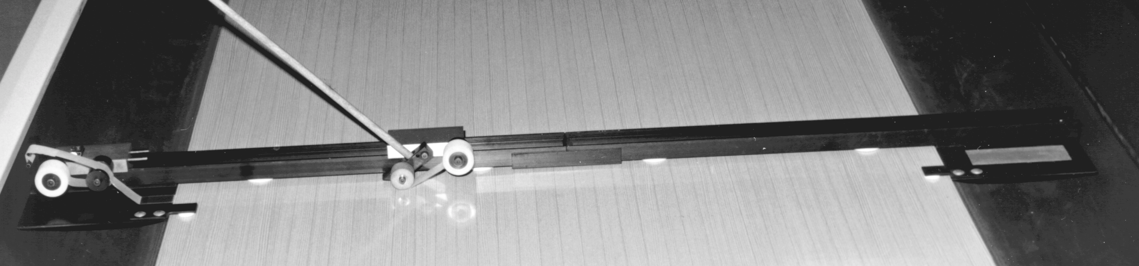
POUSSER LENTEMENT LE CHARIOT DE L'APPLICATEUR À TRAVERS L’ALLÉE
UNE LONGUEUR DU RUBAN TRANSPARENT EST COLLÉE SUR L'ALLÉE
TENIR LA TIGE À UN ANGLE APPROXIMATIF DE 45°
Figure 7 - Pousser lentement le chariot de l'applicateur en appliquant le ruban adhésif sur l'allée.

6. Insérez la tige de poussée dans l'évidement situé sur le dessus du chariot élévateur et poussez lentement le chariot à travers l'allée (Figure 8) jusqu'à ce qu'il s’unisse complètement avec le chariot de l'applicateur.
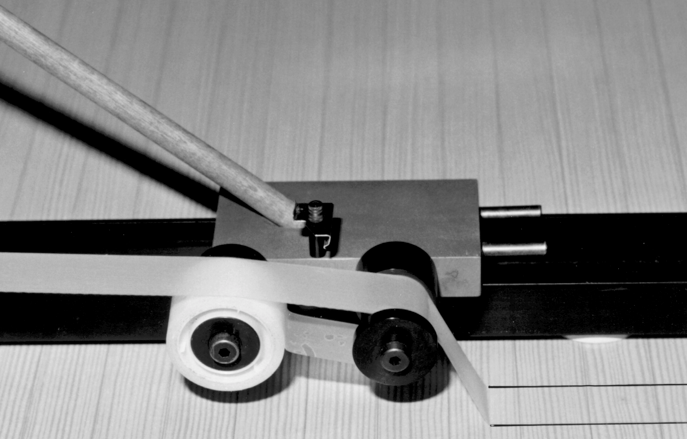
RUBAN ADHÉSIF APPLIQUÉ
PAR LE CHARIOT APPLICATEUR
DOUBLE ÉPAISSEUR
DE RUBAN ADHÉSIF
POUSSEZ LENTEMENT LE CHARIOT ÉLÉVATEUR À TRAVERS L'ALLÉE.
Figure 8 - Pousser lentement le chariot élévateur sur l’allée jusqu'à ce qu'il s'apparie
complètement avec le chariot applicateur.

Le ruban doit maintenant être d'une double épaisseur et suspendu au-dessus de l'allée avec les côtés adhésifs réunis. Figure 9.

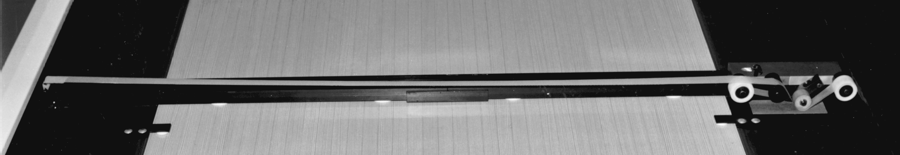

DOUBLE ÉPAISSEUR
DU RUBAN EST SUSPENDUE
AU-DESSUS DE L'ALLÉE

CHARIOT ÉLÉVATEUR APPARIÉ AU CHARIOT APPLICATEUR
Figure 9 – Double épaisseur de ruban suspendue au-dessus de l’allée

7. Soulevez légèrement le ruban doublé, coupez-le à l'aide du coupe-bande et déchirez-le en travers.

8. Soulevez l'extrémité déchirée vers le haut à un angle de 45° pour libérer le ruban du poteau d'ancrage, en prenant soin de garder le ruban hors de la surface de l'allée.

9. CUEILLER les chariots à ruban accouplés et les ramener à leur position de départ.

ATTENTION : Si la roue en caoutchouc entre en contact direct avec l'allée traitée, elle devra
être nettoyée avant la prochaine utilisation.

10. Répétez les étapes 1 à 9 aux points de lecture suivants.

ATTENTION : Conserver les rubans d'échantillonnage dans un contenant pour éviter qu'ils ne soient pliés ou écrasés. La forme de rangement idéale pour un ruban adhésif est de l'enrouler dans un cercle de 2 à 3 po de diamètre et d'utiliser un trombone pour le tenir ensemble. Cela améliorera grandement la préparation à la lecture d'une cassette.

REMARQUE : NE PAS laisser le cadre de l’enregistreur se déplacer le long de l'allée lorsque les chariots de ruban sont poussés à travers l'allée. C'est la principale cause de désalignement et de désalignement des bandes de ruban. Si l'échantillon de ruban a plus de 1116" d'adhésif exposé le long des bords ou a des plis excessifs, il peut ne pas passer correctement dans le lecteur optique. Jetez les échantillons de ruban de mauvaise qualité et repositionnez le cadre de l'enregistreur à quelques centimètres de la lecture originale pour faire un nouvel échantillon de ruban.

Lecteur optique de moniteur d’allée d'ordinateur

CONDITIONS NORMALES D’ENTREPOSAGE ET DE FONCTIONNEMENT
MINIMUM NOMINALE MAXIMUM
Tension de fonctionnement (110V) 90 VAC110 VAC 125 VAC
Tension de fonctionnement (220V) 200 VAC 220 VAC 240 VAC
Courant de fonctionnement 210 MA
Température de fonctionnement 60°F 70° F 80° F
Température d’entreposage 0°F 70° F 165° F
Humidité relative 10 % 90 %

NOTE: N'utiliser qu'un fusible rapide de 1 amp. 250 V (AGCI Pièce No. 11-685001-000 ou 3AG Pièce No. 11-685053-000).

ENTREPOSAGE ET MANUTENTION
1. Le lecteur optique est conçu pour fonctionner dans un large éventail de conditions qui doivent être respectées. (Voir le tableau des conditions normales d'entreposage et de fonctionnement ci-dessus.)

2. Pour réduire le besoin d'entretien ou de réparation, minimiser l'exposition de l'appareil à l'eau, à la saleté, à la limaille métallique et à l'air chargé de sel.

3. Protéger l'appareil des chocs et des vibrations. Bien que le détecteur de voies de circulation ait été conçu pour être aussi robuste que possible, il demeure un instrument d'essai délicat et peut être endommagé par des chocs violents. Les manipulations brutales excessives, l'exposition à l'eau pulvérisée ou aux températures extrêmes doivent être évitées.

PRÉCAUTIONS D'EMPLOI
- Si le lecteur optique est froid, laissez-le s'acclimater à la température ambiante avant de
l'utiliser.

- Respecter les limites recommandées pour la tension secteur.

- Placez le lecteur sur une surface propre, dure et plane.

- Gardez les corps étrangers à l'écart de l'analyseur d'allées, en particulier le chemin de bande. S'assurer que les rubans d'échantillonnage sont propres et exempts d'adhésif en excès et/ou d’huile d'allées. Des corps étrangers sur les rubans s'accumuleront sur le rouleau d'entraînement et un nettoyage plus fréquent sera nécessaire.

- Garder les rouleaux propres. Un nettoyage périodique des rouleaux d'entraînement et des rouleaux de renvoi assure un fonctionnement sans problème. Le nettoyage doit être effectué après environ 100 rubans, selon l'état des rubans et les conditions de fonctionnement. L'entreposage dans un endroit propre et sec aidera à assurer un bon fonctionnement.

- Si le lecteur optique ne semble pas fonctionner correctement, assurez-vous que les instructions ont été suivies avant de conclure que le service est requis. Reportez-vous à la section Dépannage de ce manuel pour connaître les problèmes, les causes et les solutions.

- Débranchez l'alimentation avant de vérifier le fusible ou d'effectuer l'entretien du lecteur de moniteur d’allée de l'ordinateur.

8. Si des réparations électroniques sont nécessaires au-delà des zones couvertes dans la section Dépannage, le lecteur optique doit être expédié à Brunswick Bowling pour réparation ou entretien. Communiquez avec votre représentant pour obtenir de l'aide pour l’expédition.

FAMILIARISATION POUR LES UTILISATEURS

1. Lorsque le lecteur optique de moniteur d’allée d'ordinateur est éteint, localisez les commutateurs, le voyant lumineux, la connexion par câble, les fentes de ruban et l'emplacement du fusible. Voir la figure 10.

REMARQUE : Le cordon d'alimentation 220 V n'est pas fourni avec une prise de courant murale.

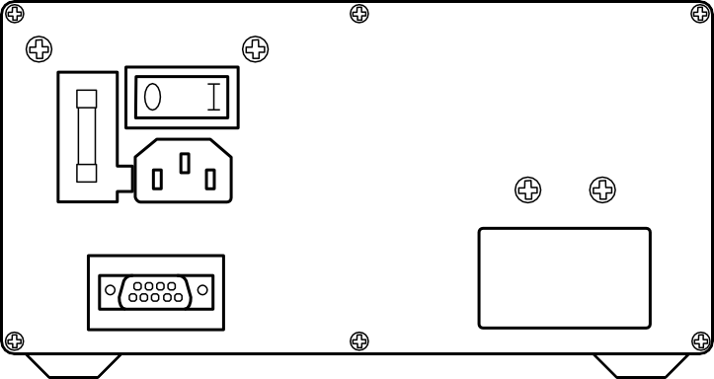

"ENTRÉE" DU RUBAN

TÉMOIN LUMINEUX (DÉMARRAGE U.V.)

INTERRUPTEUR (DÉMARRAGE U.V.)

POIGNÉE

INTERRUPTEUR D’ALIMENTATION MARCHE/ARRÊT
PANNEAU ARRIÈRE DU LECTEUR

TIROIR D'ACCÈS POUR FUSIBLE

CONNEXION DU CORDON
D'ALIMENTATION

PORT DE CONNEXION DU CÂBLE DE DONNÉES SÉRIE DE L'ORDINATEUR
FENTE DE SORTIE DU RUBAN

Figure 10 - Familiarisation avec le lecteur optique du moniteur d’allée d'ordinateur

PRÉPARATION D’UN ÉCHANTILLON D’UN RUBAN POUR LE LECTEUR OPTIQUE

1- Une bonne préparation de l'échantillon est très importante pour assurer un fonctionnement sans problème du moniteur de voies de l'ordinateur. L'extrémité initiale de la bande d'échantillon est la plus critique pour l'alimentation correcte du lecteur optique.

  - Choisir une bonne section lisse de ruban 6" à 10" en avant du repère de bord d'allée sans qu'il n'y ait d'arête exposée.

  - Il est recommandé de placer une couche supplémentaire de ruban transparent de 1" de largeur (référence Brunswick 11-900070-000) à l'extrémité de l'échantillon de ruban, comme illustré à la figure 11. La direction transversale de cette couche supplémentaire aide à raidir l'extrémité du ruban de sa boucle naturelle.

  - Couper l'extrémité de l'échantillon de bande comme illustré à la Figure 11 pour créer un bon guide de bande.

BORD DE L'ALLÉE
À LA QUILLE 10

6" TO 10"
COUPEZ L'EXTRÉMITÉ DU RUBAN À UN ANGLE LÉGER (5 À 20°) ET ENLEVEZ LA PORTION AVANT TEL QU’ILLUSTRÉ
DÉCOUPEZ TOUT EXCÉDENT D'ADHÉSIF APPARENT LE LONG DES DEUX BORDS.

MARQUEUR DU BORD D'ALLÉE

BORD DE L'ALLÉE
À LA QUILLE 10
6" TO 10"
MARQUEUR DU BORD D'ALLÉE
PLACER UNE COUCHE SUPPLÉMENTAIRE DE RUBAN ADHÉSIF SUR UNE SECTION DE RUBAN LISSE DE 6" À 10" EN AVANT DU REPÈRE DE BORD D'ALLÉE
Figure 11 - Préparation de la portion du ruban-guide

ATTENTION : A. Si les deux rubans ne sont pas assortis, coupez le long des deux bords pour enlever le porte-à-faux en enlevant tout adhésif exposé sur le guide 6". Ne coupez pas les rameurs étroits de plus de 7 1/8" ou le ruban adhésif ne doit pas suivre la fente intérieure.

B. Le ruban fortement bouclé doit être redressé avant d'être inséré dans le lecteur. Former la bande en forme de "V" sur toute la largeur de la bande peut l'aider à rester droite. Ne laissez pas de grumeaux, de boucles ou de rides à l'extrémité du guidon.

C. S'il y a de l’huile sur les surfaces extérieures du ruban (bande), en particulier sur le guide, il doit être complètement enlevé avant d'être inséré dans le lecteur.
2. Si l’échantillon de ruban est plus court que 6" ou si l'extrémité est endommagée, une nouvelle rallonge peut être placée à l'avant du guide-ruban.

ATTENTION : Au moins 3" du ruban original doit être laissé devant le marqueur de bord de couloir pour une lecture valide puisque le lecteur met la valeur zéro 1 à 2" devant le marqueur de bord de couloir.

a. Presser ensemble deux longueurs de ruban transparent de 6", en laissant le dernier séparé de 1".

b. Insérez l'échantillon de ruban, tel qu'illustré à la Figure 12, dans la zone séparée de la nouvelle rallonge de repère et pressez soigneusement la rallonge sur le repère original.

c. Appuyer fermement le chevauchement de façon à ce que l'ensemble reste solidement assemblé pendant l'utilisation. Coupez l'extrémité à 6" du repère de bord d'allée, tel qu'illustré à la Figure 11. Couper les bords en surplomb de l'adhésif exposé.

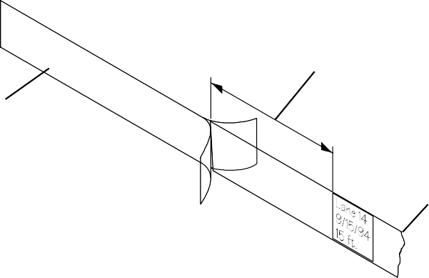

RALLONGE DE 6"
2 MORCEAUX DE RUBAN LONGUEUR MINIMUM DE 3’’ DU GUIDE D'ORIGINE
ADHÉSIF PRESSÉS ENSEMBLE

ÉCHANTILLON
DE RUBAN
Figure 12 – Rallonge du ruban-guide

3. Si un échantillon de ruban n'a pas de marqueur de bord d'allée entre les couches de ruban transparent, placez un morceau carré de 1" du matériau blanc de marqueur de bord d'allée fourni (référence Brunswick 61-100057-000, marque 3M #658, ruban Post-It) sur l'extérieur de l'échantillon de ruban sur la plaque no 1 du côté de la quille 10. Appuyez fermement sur les bords du marqueur pour vous assurer qu'il est bien fixé à l'échantillon.

4. Si un échantillon de ruban a un marqueur de bord d'allée entre les couches de ruban
transparent qui n'est pas le matériau blanc mince et 1" carré recommandé, il sera nécessaire
d'utiliser l'option manuelle de la commande "Lecture du ruban (Read Tape)" expliquée plus loin
dans ce manuel.

REMARQUE : Un échantillon de ruban avec seulement un guide de 3-314" peut être utilisé sans
ajouter de rallonge de guide en utilisant l'option manuelle de la commande "Read Tape".
"LIRE LE RUBAN" – OPTION AUTOMATIQUE

1. Sélectionnez l'option Lire le ruban "Read Tape" pour lire et afficher la valeur d'un nouvel échantillon de bande. Il y a deux options avec le menu "Read Tape". Utilisez l'option "Automatique" si vous avez le marqueur de bord de voie approprié expliqué à la page 12. Sinon, utilisez l'option "Manuel". L'option "AUTOMATIQUE" commande automatiquement le moteur du dérouleur de bande pour positionner la bande et l'avancer pendant qu'il lit toute la longueur de bande. L'option "MANUELLE" est expliquée dans la section suivante des instructions. Choisissez l'option désirée à partir de l'écran illustré à la Figure 19.

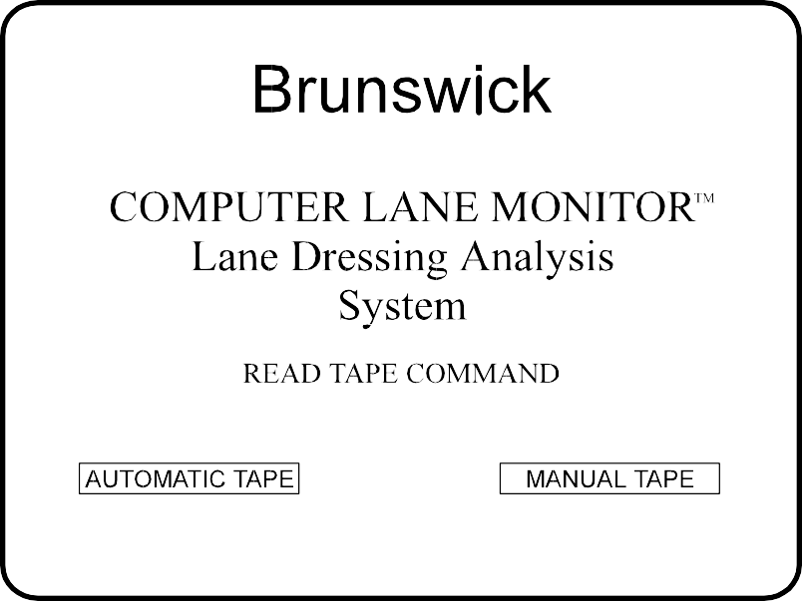
ATTENTION: Assurez-vous qu'il n'y a pas déjà d’échantillon de bande dans le lecteur optique lorsque vous sélectionnez l'option "Read Tape". Le lecteur prend une lecture de fente vide pour vérifier l'étalonnage avant que chaque échantillon de ruban ne soit lu.
MONITEUR D’ALLÉE D’ORDINATEUR ^{md}

Système d’analyse de garnissage
d’allée

COMMANDE DE LECTURE DU RUBAN

RUBAN AUTOMATIQUE
RUBAN MANUEL
Figure 19 – "Lire le ruban" Option automatique

REMARQUE : Si vous n'avez pas lu et suivi les instructions sur la préparation du ruban pour lecteur optique, revenez à la page 12. S'assurer que l'échantillon de ruban a un repère droit de 6" avec le marqueur de bord de couloir blanc recommandé.

REMARQUE : Le programme vous demande si la dernière cassette n'a pas été enregistrée. Tapez "N" pour annuler l'option "Read Tape". Ensuite, entrez l'option "Afficher les données" expliquée plus loin dans les étapes d'instruction pour sélectionner la bande "actuelle" à afficher et à enregistrer. Si vous tapez "Y", le programme continuera à lire une nouvelle bande dans le fichier "courant" et effacera le fichier précédemment lu.

2. L'écran vous demandera d'insérer un échantillon de bande dans la fente "Tape In" du lecteur optique. Le moteur du dérouleur de bande automatique ne démarre pas tant que vous n'avez pas inséré le guide de l'échantillon de bande dans la fente "Tape In" du lecteur optique.
3. Après le démarrage du moteur du dérouleur de bande, continuez d'insérer la bande échantillon plus loin dans la fente jusqu'à ce qu'elle vienne en contact avec les rouleaux d'entraînement et soit tirée par elle-même. Le ruban avance lentement jusqu'à ce qu'il trouve le repère de bord de couloir. Ensuite, il fera marche arrière pour prendre une lecture de zéro de l'indicateur avant d'avancer pour lire rapidement toute la longueur de la bande.

ASTUCE : Placez un crayon ou un stylo au centre du rouleau d'échantillon de ruban pour lui permettre de se dérouler sans se tordre avant qu'il n'entre dans la fente "Tape In". Pour de meilleurs résultats, saisissez l'extrémité avant de la bande lorsqu'elle sort de l'ouverture arrière du lecteur et surveillez l'écoulement régulier de la bande.

ATTENTION : Si la bande échantillon reste coincée dans le lecteur optique pendant la lecture, ARRÊTER IMMÉDIATEMENT L'OPÉRATION DE LECTURE DE BANDE EN APPUYANT SUR LA TOUCHE "ESCAPE" OU EN DÉSACTIVANT LE LECTEUR ! Se référer à la section "Élimination d'un bourrage de bande" dans la section Service de ce manuel.

REMARQUE : Si le lecteur optique ne trouve pas le marqueur de bord de couloir pour positionner automatiquement la bande d'échantillonnage ou si le marqueur de bord de couloir recouvre une partie de la deuxième planche, vous devrez utiliser le positionnement "manuel" de la bande expliqué à l'étape suivante. Vous devrez effacer la bande du lecteur en sélectionnant l'option "Déplacer la bande" du menu "Utilitaires" AVANT de sélectionner l'option "Manuel" du "Lire la bande".

4. Le graphique d'analyse de garnissage de l’allée s'affiche automatiquement lorsque la fin de
l'échantillon de bande sort du lecteur. Les unités numériques d'huile pour chaque position
de planche seront affichées dans une colonne à droite de l'écran. Voir la Figure 20.

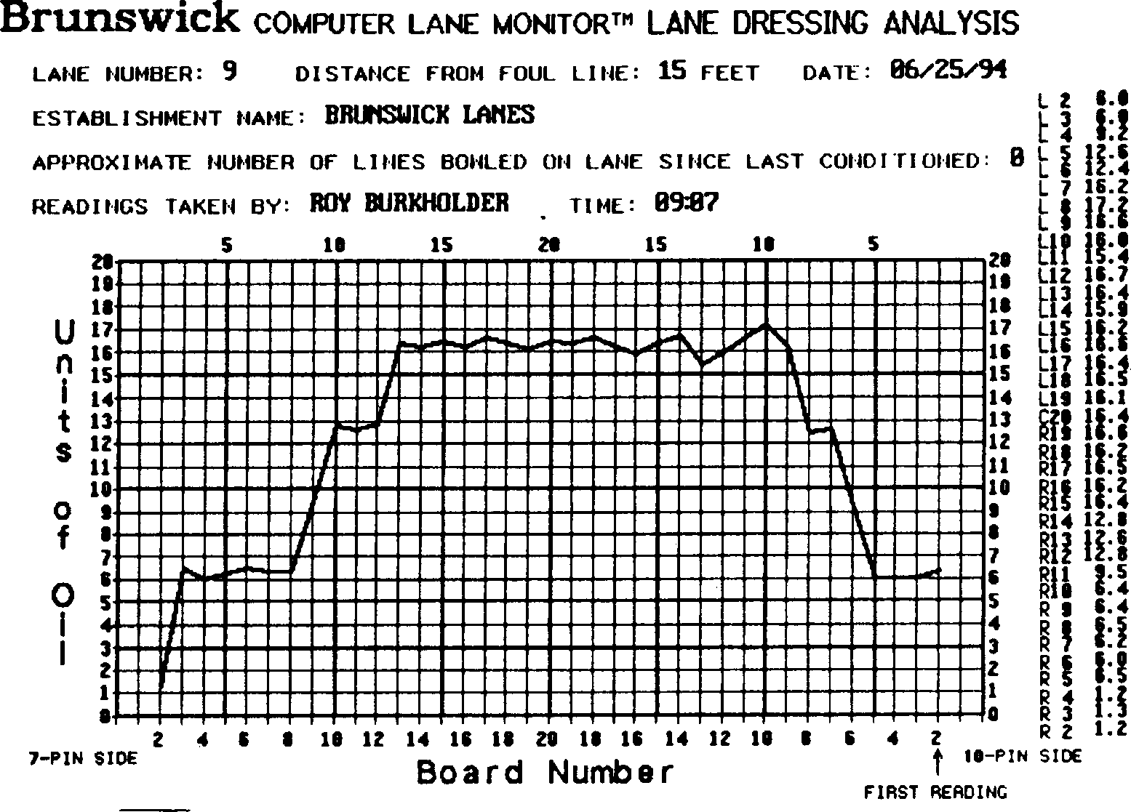

P-<Print> Any Other Key - <Continue>
Figure 20 – Graphique d’analyse de garnissage (huilage) de l’allée

5. Sélectionner la commande "Enregistrer" affichée en bas de l'écran en appuyant sur la touche "S" après vérifier que le numéro d’allée, la distance, la date et les autres statistiques sont corrects. Cela garantira que le fichier de bande est stocké dans la base de données pour référence ultérieure. Vous retournerez ensuite à l'écran menu principal.

REMARQUE : Si les statistiques de la voie ne sont pas correctes, quittez le graphique et sélectionnez l'option "Entrer les données" pour corriger l'information avant de l'enregistrer. Vous pourrez revenir au même graphique à bande "courant" pour l'enregistrer ou imprimer une copie sur papier à partir de l'option "Afficher les données".

"LIRE LE RUBAN" – OPTION MANUELLE

- L'option "MANUELLE" du programme "Lecture du ruban" demande à l'opérateur de positionner manuellement la bande sur le guide pour prendre la lecture du zéro, puis de positionner manuellement la bande au début de la deuxième carte (côté quille 10) et de démarrer le programme pour avancer et lire toute la longueur. Cette option doit être utilisée si l'échantillon de ruban ne contient pas le marqueur de bord d'allée blanc d'un pouce carré recommandé. L'option "Manuelle" n'est pas aussi précise ou répétable que l'option "Automatique" du programme "Lecture du ruban" en raison des variations dans le positionnement de la bande pendant la lecture du zéro et du léger décalage des lectures du bord de la piste et de la planche.

- Marquez deux lignes sur le ruban d'échantillonnage comme illustré à la figure 21. La première ligne doit être 3-1/2" après le bord de l'allée du côté de la quille 10 et la deuxième ligne 5-1/2" après le bord de l'allée du côté de la quille 10. La figure 21 montre la pleine échelle et peut servir de guide pour marquer le ruban.

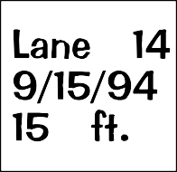
AFFICHÉE À PLEINE ÉCHELLE
DEUXIÈME MARQUE POUR LE DÉBUT DE LA DEUXIÈME LECTURE DU PANNEAU
PREMIÈRE MARQUE POUR LECTURE ZÉRO
3-3/4" à 6"
GUIDE 3-1/2"
5-1/2"
BORD CÔTÉ QUILLE 10

Figure 21 - Préparation d'un ruban pour la lecture manuelle

3. Après avoir sélectionné l'option "Manuelle" du programme "Read Tape", l'écran vous invite à insérer la bande échantillon dans la fente "Tape In" du lecteur optique et à la positionner pour la lecture du zéro. Dans le cas d'un ruban d'échantillon normal avec un guide de 6", le positionnement du ruban se fait en insérant le ruban jusqu'à ce qu'il entre en contact avec les rouleaux, puis en appuyant sur les touches fléchées indiquées pour amener le moteur d'entraînement à positionner le ruban afin que la première ligne marquée (3-1/2" après le bord de la quille 10) soit au niveau du bord avant du guide "Tape In". Si le guide-ruban de l'échantillon ne mesure que 3-3/4" de long, il se peut que le guide-ruban n'entre pas en contact avec les rouleaux d'entraînement et qu'il doive être tenu à la main sur la marque 3-1/2".
4. Appuyer sur la touche <enter> pour effectuer la LECTURE DU ZERO.

5. L'écran vous demandera alors de positionner l'échantillon de bande au début de la deuxième planche du côté de la quille 10. Pour ce faire, appuyez sur les touches fléchées indiquées pour que le moteur d'entraînement déplace la bande jusqu'à ce que la deuxième ligne marquée (5-1/2" après le bord de l’allée à la quille 10) soit à fleur avec le bord avant du guide "Tape In".

REMARQUE : Si le bord de l'allée à la quille 10 n'était pas clairement marqué ou si le marqueur de bord d'allée couvrait une partie de la deuxième planche, la bande peut être positionnée manuellement en notant la valeur de la lecture de la bande à l'écran pendant que la bande est avancée. Le bord de l'allée doit être le point où la lecture commence à augmenter sensiblement au-dessus de zéro. (Avancer ~1" plus loin que le début de la deuxième planche.) Un marqueur de bord de couloir blanc provoquera une lecture très élevée. Placez la bande juste au-delà de ces lectures élevées, là où les valeurs sont normales. Parce que cette procédure implique une certaine estimation de l'endroit où commence la deuxième planche, il peut en résulter des lectures qui sont légèrement décalées par rapport aux positions réelles de la planche.

6. Appuyez sur la touche <enter> pour démarrer le programme afin d'avancer et de lire la bande d'échantillonnage sur toute sa longueur. Le programme va maintenant procéder comme expliqué dans la section précédente "Lire la bande - Option automatique".

